
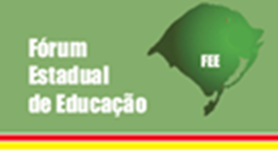

MODELO DE RELATÓRIO DE DELEGADOS (AS) ELEITOS (AS) NA CONFERÊNCIA MUNICIPAL E OU INTERMUNICIPAL DA CONAE-2014

LOCAL DE REALIZAÇÃO DA CONFERÊNCIA E DATA DA REALIZAÇÃO

DATA: _________/______/2013.

ORIENTAÇÕES
Este documento traz orientações quanto à produção do relatório dos (as) delegados (as) eleitos(as) nas conferências municipais e ou intermunicipais. Para o preenchimento deste relatório é necessário utilizar como referência tanto o documento denominado “ORIENTAÇÕES PARA AS CONFERÊNCIAS MUNICIPAIS E INTERMUNICIPAIS DE EDUCAÇÃO” como a TABELA de DISTRIBUIÇÃO DE DELEGADOS POR SEGMENTO POR SEDE produzidos pelo Fórum Estadual de Educação (FEE). Esses documentos estão disponibilizados no site da SEDUC:
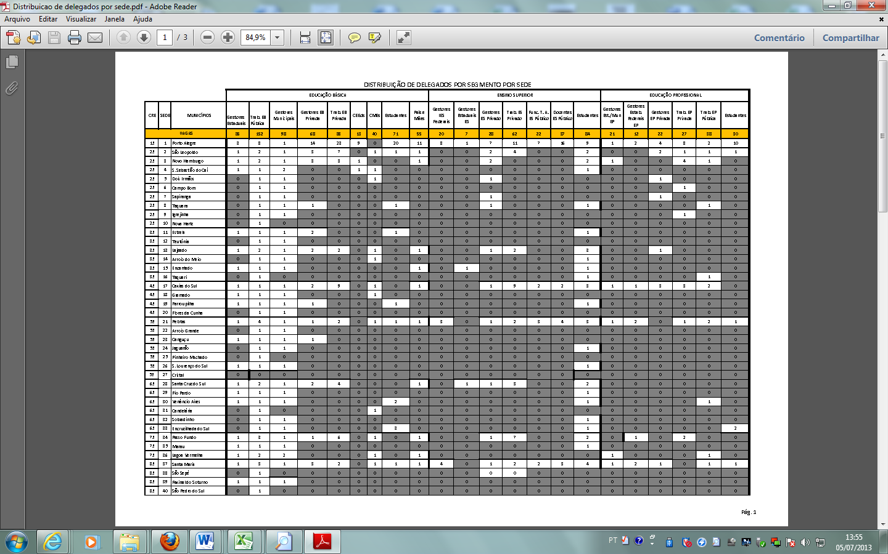
http://www.educacao.rs.gov.br
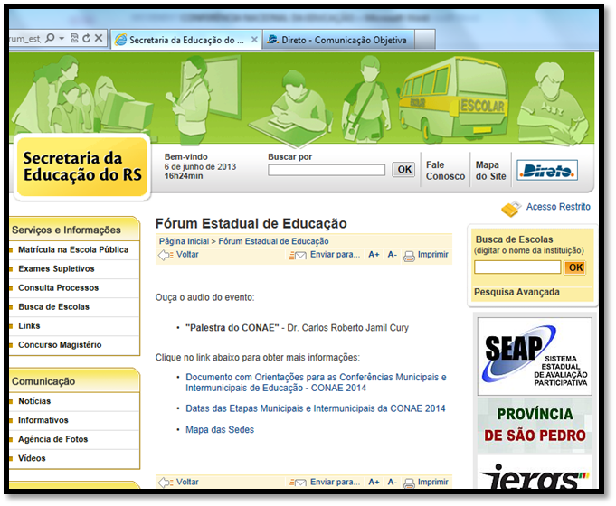

Figura 1. Site da seduc
Figura 2. Tabela de vagas para legados por sede.
DELEGADOS ELEITOS
EDUCAÇÃO BÁSICA

DELEGADOS ELEITOS
EDUCAÇÃO BÁSICA

VAGAS  Ver no mapa de delegados |  | Gestores Estaduais | Trab. EB Pública | Trab. EB PRIVADA | Gestores Municipais | Gestores EB Privada | CEEds | CMEs | Estudantes | Pais e Mães
Nº Vagas
Preenchidas
Nº de vagas não preenchidas

 | DELEGADOS ELEITOS - EDUCAÇÃO BÁSICA - DADOS
 | NOMES | MUNÍCIPIO DE RESIDÊNCIA | TELEFONE | EMAIL
GESTORES ESTADUAIS

TRAB. EB PÚBLICA

Trab. EB PRIVADA
GESTORES MUNICIPAIS

GESTORES EB PRIVADA

CEEDS

CMES

ESTUDANTES

PAIS E MÃES

DELEGADOS ELEITOS
ENSINO SUPERIOR

ENSINO SUPERIOR - DELEGADOS ELEITOS

VAGAS  Ver no mapa de delegados | Gestores IES Federais | Gestores Estaduais ES | Gestores ES Privado | Trab. ES Privado | Func. T. A. ES Público | Docentes ES Público | Estudantes
Nº Vagas
Preenchidas
Nº de vagas não preenchidas

DELEGADOS ELEITOS - ENSINO SUPERIOR ( DADOS)

 | NOMES | MUNICÍPIO DE RESIDÊNCIA | EMAIL | TELEFONE
Gestores IES Federais
Gestores Estaduais ES
Gestores ES Privado
Docentes ES Público
Estudantes
FUNC. ES PUBLICA

DELEGADOS ELEITOS
EDUCAÇÃO PROFISSIONAL
VAGAS  Ver no mapa de delegados | Gestores Estadual e Municipal | Gestores Estab. Federais EP | Gestores EP Privada | Trab. EP Privada | Trab. EP Pública | Estudantes
Nº Vagas
Preenchidas
Nº de vagas não preenchidas
EDUCAÇÃO PROFISSIONAL

DELEGADOS ELEITOS - EDUCAÇÃO PROFISSIONAL ( DADOS)

 | NOMES | MUNICÍPIO DE RESIDÊNCIA | EMAIL | TELEFONE
Gestores Est./Mun EP
Gestores Estab. Federais EP
Gestores EP Privada
Trab. EP Privada
Trab. EP Pública
Estudantes

DELEGADOS POR SETOR - INDICAÇÃO ESTADUAL -
INSTITUCIONAIS

PARA A ELABORAÇÃO DESTA SEÇÃO DO RELATÓRIO ORIENTAR-SE PELO ANEXO II DO REGIMENTO INTERNO DA ETAPA ESTADUAL

LISTAR OS (AS) DELEGADOS (AS) POR SETOR ( INDICADOS) QUE PARTICIPARAM DESTA CONFERÊNCIA.
NOMES | ENTIDADE QUE INDICOU | MUNICÍPIO DE RESIDÊNCIA | EMAIL | TELEFONE

